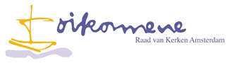

**Nieuwsbrief Raad van Kerken Amsterdam zomer 2021**

**_____________________________________________________**

Beste lezer,

Juli 2021 – we gaan de zomer in met de hoop op een nieuw normaal. Want terug naar het oude normaal – dat is toch niet wat we willen? Een ‘normaal’ met een levensgrote klimaatcrisis, tekorten in zorg en onderwijs, groeiende sociale ongelijkheid, een onrechtvaardige en onbarmhartige vreemdelingenpolitiek, racisme en discriminatie? Misschien kan de schok van corona een aanknopingspunt zijn voor een andere, nieuwe samenleving, vroeg Rosaliene Israël, scriba van de PKA, zich af in het Parool.

Als Raad van Kerken Amsterdam hebben we in het seizoen dat achter ons ligt, meer contact met elkaar weten te houden dan we durfden hopen in september 2020. Digitaal hebben we samen gereflecteerd op wat corona deed met ons en de Amsterdamse samenleving: in een webinar in oktober en een YouTube-coronaviering aan het begin van de Stille Week. Tijdens een thema-avond in november lieten we ons raken door de stappen die de ELGA en de EBG hebben gezet op weg naar een *Heilzame Verwerking van het Slavernijverleden voor wit en zwart.* Tijdens de AV van onze RvKA in mei bleek de grote betrokkenheid van verschillende AV-leden bij dat proces en de wens om daar komend jaar mee verder te gaan met elkaar.

Nu de pandemie op z’n retour lijkt te zijn, kunnen we de ademruimte die we krijgen benutten om onze banden binnen de RvKA verder te ontwikkelen en ons als kerken sterker te verbinden met de samenleving. Om de ongelijkheid, het lijden en de onrechtvaardigheid in het gezicht te kijken. Om ons te oefenen in solidariteit en bij te dragen aan het vinden van oplossingen. Om in Gods naam heelheid en heil te delen met velen.

Vérder naar normaal, zou ik dat willen noemen….

Maar nu eerst een periode van rust. Ik geef u allen graag de zegenbede mee uit het Iona avondgebed waarmee we de AV van 17 juni besloten:

           Dat de weg je tegemoet komt,

dat de wind je steunt in de rug,

dat de zon je gezicht verwarmt,

de regen je veld vruchtbaar maakt.

En totdat we elkaar weer zien:

dat God je in de palm van zijn hand bewaart.

Een hartelijke zomergroet aan u allen,

Namens het DB,

Anna Verbeek

voorzitter

**14 juli a.s.: Drugs users rememberance day**

|  |  |
| --- | --- |
|  | Het **Drugspastoraat** nodigt ons uit voor de Internationale herdenkingsbijeenkomst van drugsslachtoffers, dit jaar op 14 juli a.s. in de Mozes en Aaronkerk aan het Waterlooplein. Al jarenlang doen we dit samen met de MDHG, de belangenvereniging van drugsgebruikers.  De deuren gaan open om 16.45 uur. De herdenking begint om 17.00 uur. Na afloop krijgt u een maaltijd-to-go mee.  Vanwege corona is een aanmelding gewenst bij [leonie@mdhg.nl](mailto:leonie@mdhg.nl).  Het thema is dit jaar "(g)een gezicht".  U bent van harte welkom. |

**Pride Pelgrimage (30/31 juli) en Pride Kerkdienst (8 augustus)**

Het is een bijzonder Pride jaar! Voor de 25e keer wordt Pride in Amsterdam georganiseerd. Dat mag gevierd worden! Het thema van de Pride dit jaar is: *Take Pride in Us*.

Met dat thema wil Amsterdam de diversiteit van de LHBTI-gemeenschap vieren. Gelovige LHBTI’ers doen ook al jaren volop mee aan de Pride. Dit jaar willen zij hun Pride bvieren en onderstrepen met een heuse Pelgrimage.

Van vrijdag 30 op zaterdag 31 juli loopt eenieder die dat wil van Utrecht naar Amsterdam. De start is in de Janskerk in Utrecht, waar ooit de eerste roze viering werd gehouden. De laatste halte is de Westerkerk in Amsterdam, naast het homomonument; de start van de Pride walk. De Pelgrimage gaat langs de Vecht en negen kerken. Overnachtingsplek is *De Nieuwe Stad* in Amsterdam Zuidoost.

Vanwege de omstandigheden kan een kleine groep van ongeveer 20 mensen deelnemen. Laat dat je er echter niet van weerhouden je aan te melden. Dat kan bij Wielie Elhorst, LHBTI-predikant Amsterdam, via: [jhw.elhorst@gmail.com](mailto:jhw.elhorst@gmail.com).

**Natuurlijk is er ook weer een Pride Kerkdienst – op zondag 8 augustus.** Hou de berichtgeving op facebook Pride Kerkdienst in de gaten voor aanmelding. **Keizersgrachtkerk, Keizersgracht 566, 12.00 uur.**

**Terugblik op 1 juli: Keti Koti 2021 in de Koningskerk**

Donderdag 1 juli herdachten de Evangelische Broederschapsgemeente en de Evangelische Lutherse Gemeente Amsterdam in een gezamenlijke hartelijke feestdienst de afschaffing van de slavernij, nu 158 jaar geleden. Ds. Clifton Walker en ds Andreas Wöhle waren de voorgangers.

|  |  |
| --- | --- |
|  |  |

De Werkgroep ‘Heilzame Verwerking van het Slavernij verleden voor wit en zwart’ had aansluitend een programma verzorgd, met verschillende sprekers. Mgr. dr. Dirk Jan Schoon, bisschop van Haarlem van de Oud Katholieke Kerk en lid van het moderamen van de Raad van Kerken in Nederland, sprak namens de Raad van kerken in Nederland een groet uit.

Uit zijn groet : *‘Daarom zou ik ons allen mét de Raad van Kerken willen oproepen: blijf de verhalen over het slavernijverleden vertellen. Ontmasker slavernij als systeem waarin mensen in het verleden van hun waardigheid werden ontdaan en als koopwaar, als handelsgoed of als onbetaalde arbeidskracht werden misbruikt, uitgebuit en miskend als schepsel van God. Blijf vertellen, hoe dat verleden doorwerkt bij nakomelingen van tot slaaf gemaakten en van slavenmakers. En leer zien hoe dat zondige verleden nog altijd onder ons is in nieuwe vormen van slavernij en racisme in de economische orde van onze huidige wereld. En vooral: blijf vertellen hoe iedere mens in Gods ogen meer is dan het slachtoffer waartoe hij of zij door zijn medemensen is verlaagd*.’ (<https://www.raadvankerken.nl/nieuws/2021/07/groet-raad-bij-viering-keti-koti/> ).

Emeritus hoogleraar culturele antropologie prof. Humphrey Lamur vertelde over het leven van slaaf- gemaakten op de plantages, met alle ongekende wreedheden, en hoe de Hernhutterse zendelingen met vallen en opstaan hun weg en hun rol vonden in de 17e en 18e eeuwse Surinaamse samenleving. Ds Johannes Welschen, voorzitter van de Europees-Continentale Provincie van de Evangelische Broederschapsgemeente, lichtte toe hoe de EBG werk maakt van inclusiviteit en het tegengaan van racisme en uitsluiting.

|  |  |
| --- | --- |
|  | De landelijke herdenking in het Oosterpark konden we via een live-stream volgen.  Ik heb het als heel bijzonder ervaren juist hier de toespraak van burgemeester Femke Halsema en haar excuses over de betrokkenheid van Amsterdam bij eeuwen van slavernij te horen. |

|  |  |
| --- | --- |
| In de namiddag was ik nog even in de Muiderkerk, waar die ochtend de expositie Kerken en Slavernij was geopend. Gedurende een week bood de Muiderkerk hiermee een reprise van deze tentoonstelling die de Werkgroep ‘Heilzame verwerking..’ afgelopen winter organiseerde in het Luther Museum Amsterdam.  Ik raakte aan de praat met enkele Surinaamse bezoeksters die de NOS-uitzending van de herdenking in het Oosterpark en de toespraak van de burgemeester in de Muiderkerk hadden bekeken. Het eerste paneel van de de tentoonstelling, een getekende landkaart van Suriname met alle slavenplantages, bleef hen intrigeren. |  |

**Terugblik op de AV 17 juni: Afscheid van Henk Meulink – maar nu live**

De laatste Algemene Vergadering van dit seizoen 2020-21 vond plaats in de Armeens Apostolische Kerk aan de Kromboomssloot. Het was een mooie bijeenkomst, met een opening door vader Ter Taron, waarna we allemaal om beurt een strofe van een Armeens 24-uren-gebed uitspraken (in het Nederlands natuurlijk..).

We maakten van de gelegenheid gebruik om live afscheid te nemen van Henk Meulink. Dat deden we al in de AV van 21 januari, via zoom. Maar nu face-a-face. Db-lid Dick de Korte sprak Henk toe; uit handen van Vahan Avakian ontving Henk de jaarlijkse prijs van de Stichting St. Grigorius Narekatsi, als dank voor zijn betrokkenheid bij en inzet voor de Armeniërs. – zie het bericht van Vahan Avakian op facebook:

<https://www.facebook.com/100008401007964/posts/2778323849124288/?d=n>

|  |  |  |
| --- | --- | --- |
|  | Kan een afbeelding zijn van 2 mensen, staande mensen en binnen |  |
|  | Kan een afbeelding zijn van 2 mensen, staande mensen en binnen |  |
|  |  |  |

Ook namen we afscheid van verschillende afgevaardigden die lang met de RvKA hebben meegelopen, m.n. Foeke Westerveld (Amsterdam noord) en Ilse Tol (EBG).

Met Ilse keken we even terug op de tijd dat ze betrokken was bij de RvKA.

*Sinds wanneer was je afgevaardigde naar de AV?*

Sinds 2007! De laatste jaren kwam Laetitia Uitenwerf met me mee.

*Aan welke zaken bewaar je sterke en mooie herinneringen?*

De Kerkenpaden; de bezinningsbijeenkomsten in het Vondelpark waarbij kerken zich presenteerden. De grote Walk of Peace in 2018 en de viering in de Nieuwe Kerk, t.g.v. 70 jaar Wereldraad van Kerken. En dat we met een standje op de Dam stonden, met informatie over de Raad van Kerken.

*Waarom vind je de RvKA waardevol?*

Omdat we in de RvKA ons oefenen elkaars geloof te waarderen en te respecteren; omdat er verbroedering groeit; omdat wij als migrantenkerk uit een isolement zijn gekomen en bevriend zijn geraakt met andere kerken, waarmee we zelfs gezamenlijke reisjes ondernamen naar gemeenten buiten Amsterdam uit elkaars kerkgenootschap – zelfs een reis naar Suriname!

*Waar moet de RvKA vooral mee doorgaan?*

Elkaar leren kennen, elkaars geschiedenis begrijpen, samen in gesprek gaan en blijven over

de zaken die we belangrijk vinden in onze kerken.

*Hoe blijf jij nog actief in je eigen kerk?*

Ik doe administratie op ons kerk-kantoor; organiseer de wekelijkse seniorenmiddag. En elk jaar organiseer ik samen met andere kerken in de Watergraafsmeer de oecumenische dienst op de Wereldgebedsdag.

|  |  |
| --- | --- |
|  | Ilse (links) en Laetitia bij de manifestatie van Samen Eén op de Dam in Amsterdam, 2016 |

**Terugblik 7 mei: Veiligheidspact tegen discriminatie**

Zoals bekend participeert de RvKA participeert in het Veiligheidspact. In april/mei ging onze aandacht uit naar het feit dat een 15-tal moskeeën bijzonder onverkwikkelijke haatmail en bedreigingen ontving; er werd in april zelfs brand gesticht bij een moskee in aanbouw. Op zondagavond 2 mei besteedde Nieuwsuur aandacht aan deze situatie , na te zien op <https://nos.nl/nieuwsuur/artikel/2379151-de-uitzending-van-2-mei-moskeeen-bedreigd> .

Nadat het Veiligheidspact half april een Verklaring publiceerde op haar facebook pagina, heeft afgelopen vrijdag 7 mei een afvaardiging vanuit het Veiligheidspact een kort bezoek gebracht aan moskee El Oumma. De voorzitter van het moskeebestuur vertelde over de gemeenschap (in niet-corona tijden komen er 600 tot 1000 gelovigen naar het vrijdaggebed), de getroffen beveiligingsmaatregelen en de haatbrieven.

Namens het Veiligheidspact heeft Anna Verbeek als voorzitter van de RvKA (dus ook namens de lidkerken) een verklaring voorgelezen waarin het Veiligheidspact medeleven betuigt met de moskeeën.

Uit de verklaring:

(…) Iedereen - moslims, joden, christenen, boeddhisten en mensen die een andere godsdienst belijden - heeft het recht om in vrijheid en veiligheid zijn religie te beleven - of dat niet (meer) te doen. In het Veiligheidspact delen wij het belang dat wij daar aan hechten en bespreken we ook de pijn en moeite die we soms hebben als die ruimte om volgens eigen keus te leven, wordt aangetast.

(….) Het Veiligheidspact onderstreept dat contact, dialoog en onderlinge solidariteit hét antwoord zijn tegen intolerantie, geweld en discriminatie.

Daarom staan wij hier vandaag. Om onze steun te betuigen. En hoe bijzonder en betekenisvol is het dat we dat doen in deze week, waarin we de slachtoffers van de Tweede Wereldoorlog, van fascisme en rassenhaat herdenken, en onze vrijheid vieren.

Ook, of juist, in dat perspectief verklaren wij ons solidair. In het besef dat wij gezamenlijk, met elkaar, willen bijdragen een vreedzame en veilige samenleving.

Een filmpje is te vinden op de facebook pagina van het Veiligheidspact <https://nl-nl.facebook.com/veiligheidspact/>

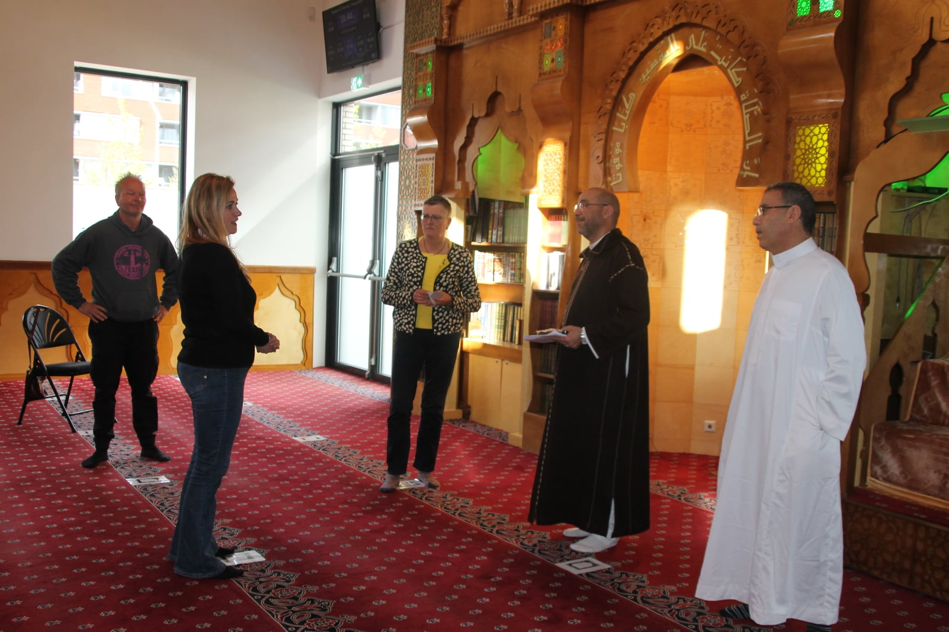

**Gemeente Amsterdam besluit inzake eeuwigdurend grafrust**

De gemeente Amsterdam liet weten dat op 27 mei definitief is besloten begraven voor onbepaalde tijd, ook wel bekend als  eeuwigdurende grafrust, mogelijk te maken. Het college van B&W heeft besloten om deze vorm van begraven  voor iedereen aan te bieden op de begraafplaatsen de Nieuwe Noorder en de Nieuwe  Ooster. Ook is het college akkoord met de voorgestelde tarieven. Zie <https://www.amsterdam.nl/nieuws/nieuwsoverzicht/begraven-onbepaalde-tijd/>

De complete set met stukken is raadpleegbaar door in de agenda het agendapunt aan te klikken.

<https://amsterdam.raadsinformatie.nl/vergadering/865306/Beraadslagende%20raadsvergadering%2027-05-2021>    (agendapunt 5)

<https://amsterdam.raadsinformatie.nl/vergadering/775493/Besluitvormende%20raadsvergadering%2027-05-2021>

Hebt u een vraag? Kijk op [www.amsterdam.nl/grafrust](http://www.amsterdam.nl/grafrust) of stuur een e-mail sturen naar [grafrust@amsterdam.nl](mailto:grafrust@amsterdam.nl).

**Landelijke Raad van Kerken schreef een brief aan de informateur**

Als samenwerkingsverband van 19 lidkerken en associés heeft de Raad in overleg met zijn beraad- en werkgroepen een brief verzonden aan de informateur. ‘Op dit moment is nog nauwelijks te overzien hoe groot de blijvende effecten van de pandemie in ons land en wereldwijd zijn, maar zeker is dat er alom wordt uitgekeken naar een nieuwe begin, een nieuwe start voorbij corona’, zo schrijft de Raad.

Vanuit een religieuze en levensbeschouwelijke optiek brengt de Raad een aantal zaken onder de aandacht van de informateur die volgens zijn optiek van belang zijn voor het komende regeringsbeleid. De brief gaat in op zes punten:

1. *Herstelplan meer dan economie*
2. *Mens en klimaat*
3. *Maak wonen voor iedereen mogelijk*
4. *Omgang met vluchtelingen is een zaak van beschaving*
5. *Vrede en mensenrechten*
6. *De menselijke maat in het bestuur*

De hele brief vindt u onder <https://www.raadvankerken.nl/nieuws/2021/06/raad-schrijft-informateur/>

De Raad van Kerken Amsterdam is blij dat de Raad van Kerken in Nederland de informateur deze brief onder de aandacht heeft gebracht. In de AV van 17 juni j.l. drongen afgevaardigden er op aan ook als RvKA komend najaar, in de aanloop naar de gemeenteraadsverkiezingen in maart 2022, bij de politici in onze stad aandacht te vragen voor thema’s die wij als gezamenlijke kerken urgent vinden. U hoort er nog van!

**Juni Nieuwsbrief Raad van Kerken in Nederland**

De nieuwsbrief van de *Raad van Kerken in Nederland* verschijnt circa 10 x per jaar. Het juni nummer vindt u onder:

<https://www.raadvankerken.nl/?mailpoet_router&endpoint=view_in_browser&action=view&data=WzM3LCJmZWZhZDYyMWJmMzYiLDAsMCwyMiwxXQ>